3月2日作业（第1章，2.1）
说明：除在线作业，其余作业完成后提交至邮箱：hwk_web@126.com
- 进入“Web编程技术网络教学平台”（study.jnu.edu.cn）的“在线练习（2021春）”栏目，完成 “Lecture 1”。

- 实训题：某表单页面在浏览器中的显示效果如图2-1所示。其HTML页面文件为：exercise1.htm（见附件），查看该页面文件的代码，并完成如下要求：
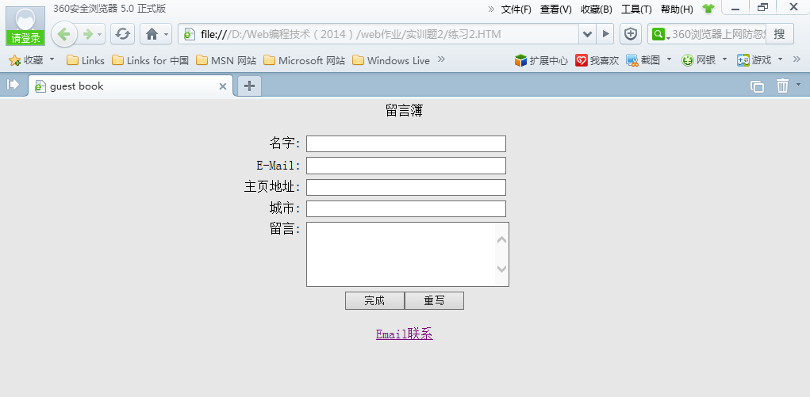
图2-1

  - 该页面定义了一个几行几列的表格，使用表格有什么好处？
答： 定义了一个六行两列的表格，使用表格便于界面的排版，便于对齐组件。
  - 改变页面背景颜色（body元素中的 bgcolor属性值）；或者将背景改为一幅图片。
  - 改变“留言簿”三个字的字号和颜色（添加font元素并设置size 和color属性值）；
  - 将表格第一行第二个td元素中的input元素的SIZE="36"改为SIZE="20"，页面会如何变化？
答：输入框的长度会变小
  - 将表格第一行第一个td元素中的div元素的 align="right"改为align="left"，页面会如何变化？
答：表格中的“名字：”文本会对齐表格最左侧
  - “完成”和“重写”按钮是由哪个html元素创建的？由什么属性区别其功能？如何区别？例举该元素还可创建哪些控件。
答：由input 创建，由type 属性区别功能。
type =” submit” 定义提交按钮。
type =” reset” 定义重置按钮（重置所有的表单值为默认值）。
type =” checkbox” 定义复选框。
type =” button” 定义可点击的按钮，通常与 JavaScript 一起使用来启动脚本

  - （选作）试着做一些其它的改变和添加。在提交按钮上方居中插入了一个gif 图
  - 提交作业要求：
    - HTML源代码；
见附件。
    - 页面截图。
